TÀI LIỆU HƯỚNG DẪN

NỘP HỒ SƠ TRỰC TUYẾN

TRÊN CỔNG DỊCH VỤ CÔNG BỘ CÔNG AN

TRA CỨU THỦTỤC
  - BƯỚC 1: Mở [Trang chủ] => Nhấn chọn menu [THỦ TỤC HÀNHCHÍNH]

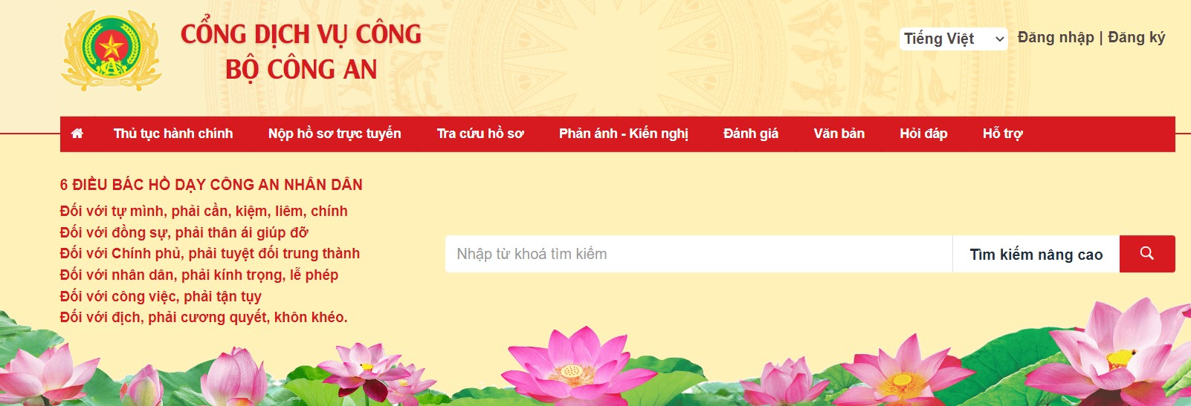

  - 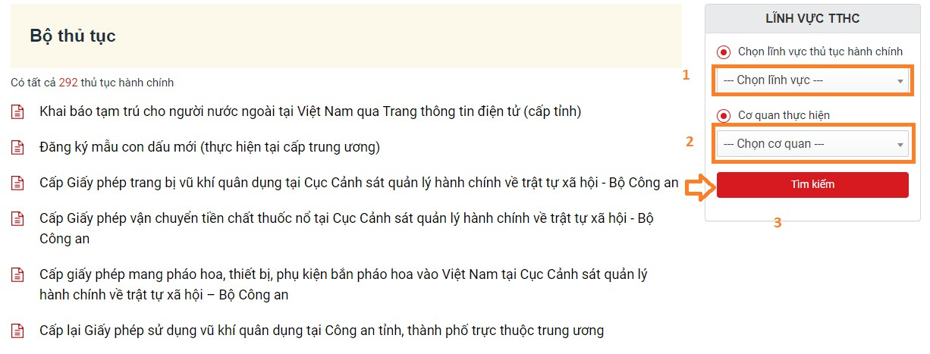BƯỚC 2: Chọn lĩnh vực thủ tục hành chính, Chọn cơ quan thựchiện

  - BƯỚC 3: Nhấn nút [Tìm kiếm] để hệ thống tiến hành lọc những thủ tụctheo lĩnh vực, cơ quan đã chọn. Kết quả sẽ hiển thị bên dưới như hìnhsau:

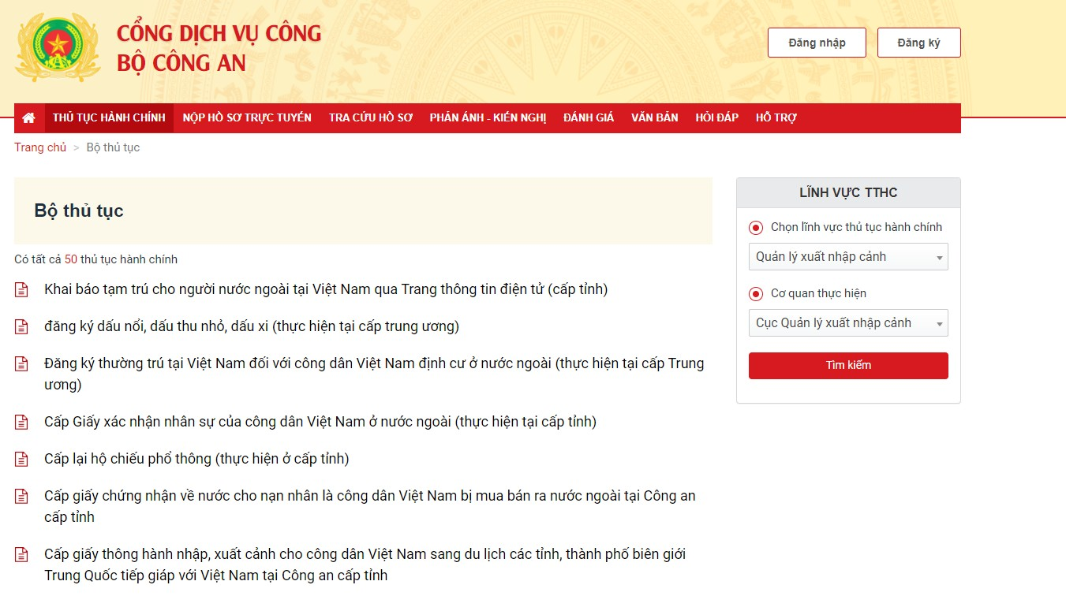
  - BƯỚC 4: Nhấp chuột vào Tên thủ tục để xem chi tiết thủtục.
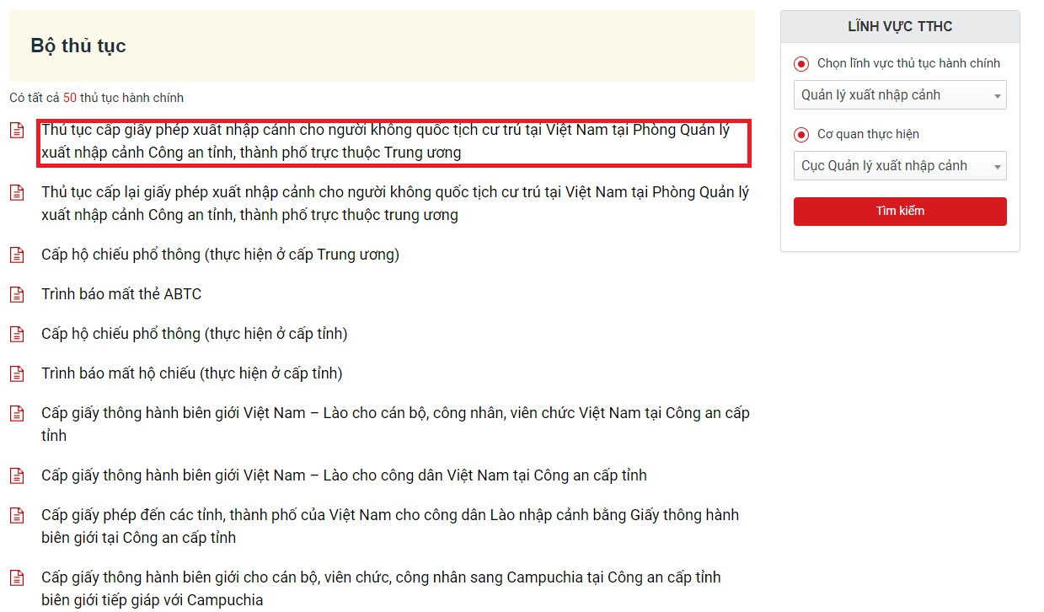

Chi tiết thủ tục gồm: Tên thủ tục, Lĩnh vực, Cơ quan thực hiện…
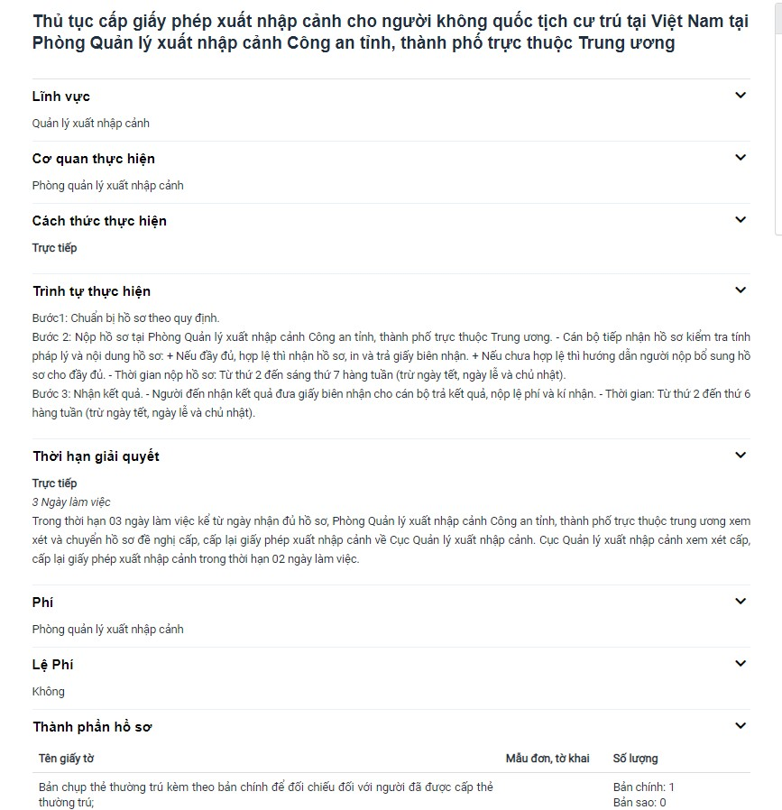

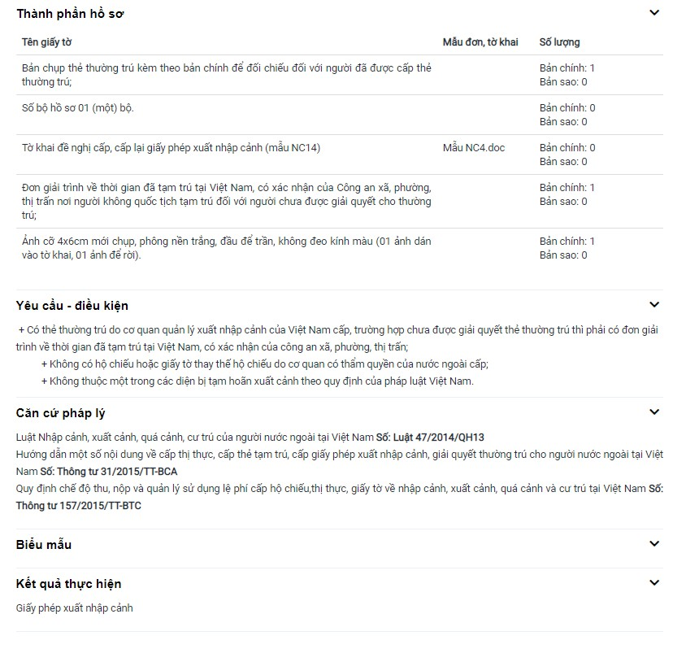

NỘPHỒSƠTRỰCTUYẾN
Thủ tục: Nộp hồ sơ dịch vụ công Cấp hộ chiếu phổ thông không gắn chíp điện tử ở trong nước (thực hiện tại cấp tỉnh)
1. BƯỚC 1 – CHỌN THỦ TỤC NỘP HỒSƠ
  - Mở trình duyệt (Chrome, Firefox, Cốc Cốc, IE phiên bản 8 trở lên), gõ đường dẫn Cổng dịch vụ công Bộ Công an: https://dichvucong.bocongan.gov.vn
  - Tại trang chủ, chọn menu [NỘP HỒ SƠ TRỰCTUYẾN]
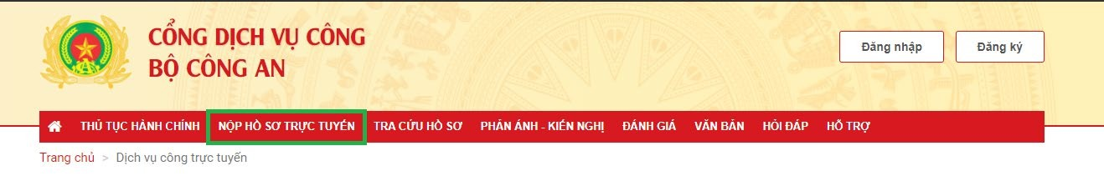

  - Chọn ⁽¹⁾ Lĩnh vực thủ tục hành chính: Quản lý xuất nhập cảnh =>⁽²⁾ chọn thủ tục: Cấp hộ chiếu phổ thông không gắn chíp điện tử ở trong nước (thực hiện tại cấp tỉnh).
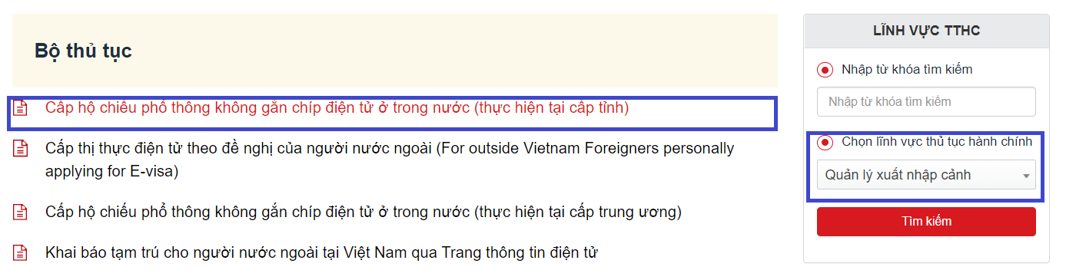
2. BƯỚC 2 – ĐIỀN THÔNG TIN HỒ SƠ

  - ⁽¹⁾ Nhấn nút [Nộp hồ sơ] để tiến hành ⁽²⁾ chọn Cơ quan giải quyết hồ sơ =>⁽³⁾ ấn nút để tiến hành điền thông tin hồ sơ.
  - Tại giao diện màn hình điền thông tin hồ sơ, công dân đính kèm ảnh chân dung, mặt trước và mặt sau của thẻ căn cước công dân; điền một số thông tin chưa được đồng bộ từ cơ sở dữ liệu quốc gia về dân cư như: Hộ chiếu phổ thông gần nhất, ngày cấp, nơi cấp; nội dung đề nghị cấp hộ chiếu….
Lưu ý: bắt buộc phải điền thông tin đối với các trường thông tin có đánh dấu (*)
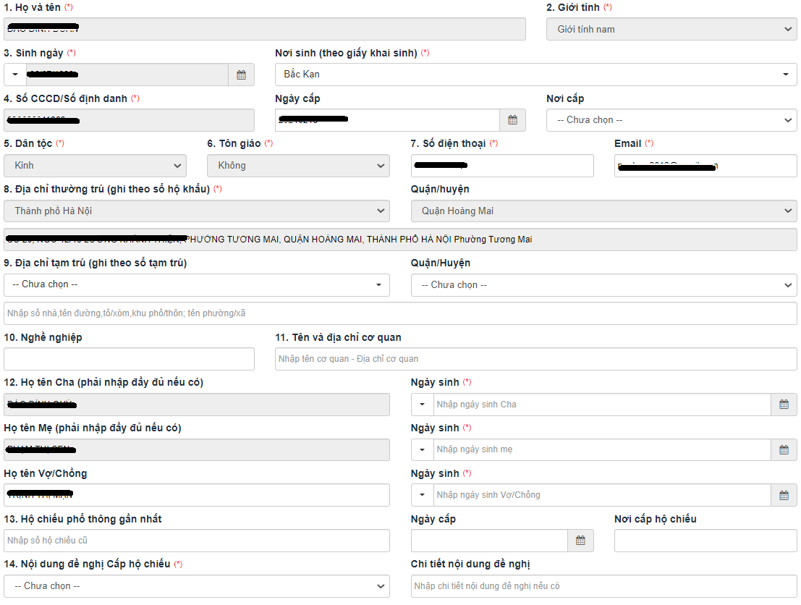
- Tại mục “NƠI TIẾP NHẬN HỒ SƠ ĐĂNG KÝ” chọn cơ quan tiếp nhận, hình thức tiếp nhận => ấn để thực hiện đính kèm giấy tờ, tài liệu có liên quan. Trường hợp công dân muốn lưu giấy tờ, tài liệu vào kho trên cổng dịch vụ công để tái sử dụng khi thực hiện thủ tục trên cổng dịch vụ công thì ấn vào nút 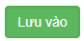 => ấn để chuyển bước tiếp theo

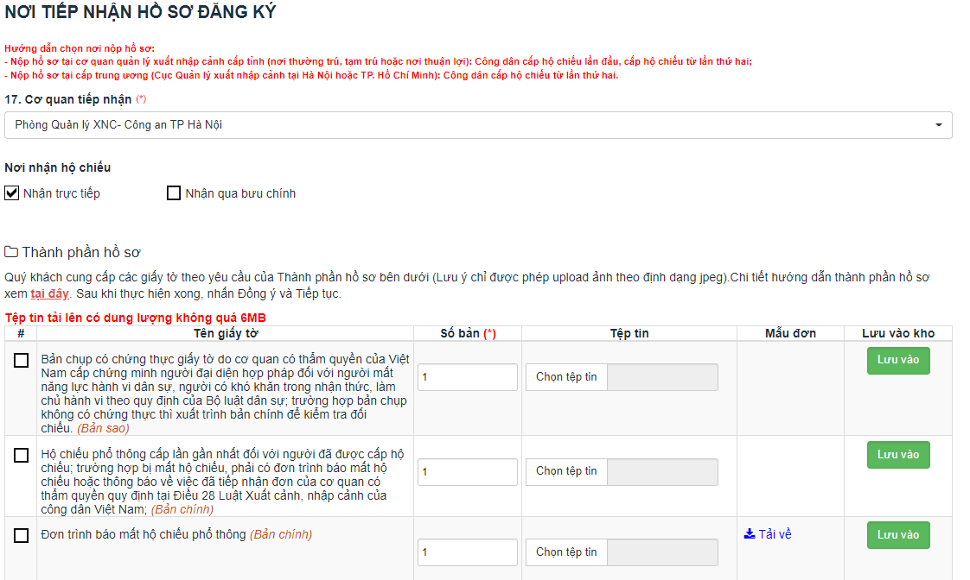

  - Công dân đọc lại các thông tin đã kê khai, ⁽¹⁾ nhập mã xác nhận
=>⁽²⁾ ấn vào hộp thoại “tôi xin chịu trước pháp luật về lời khai trên
=>⁽³⁾ ấn để tiến hành nộp hồ sơ
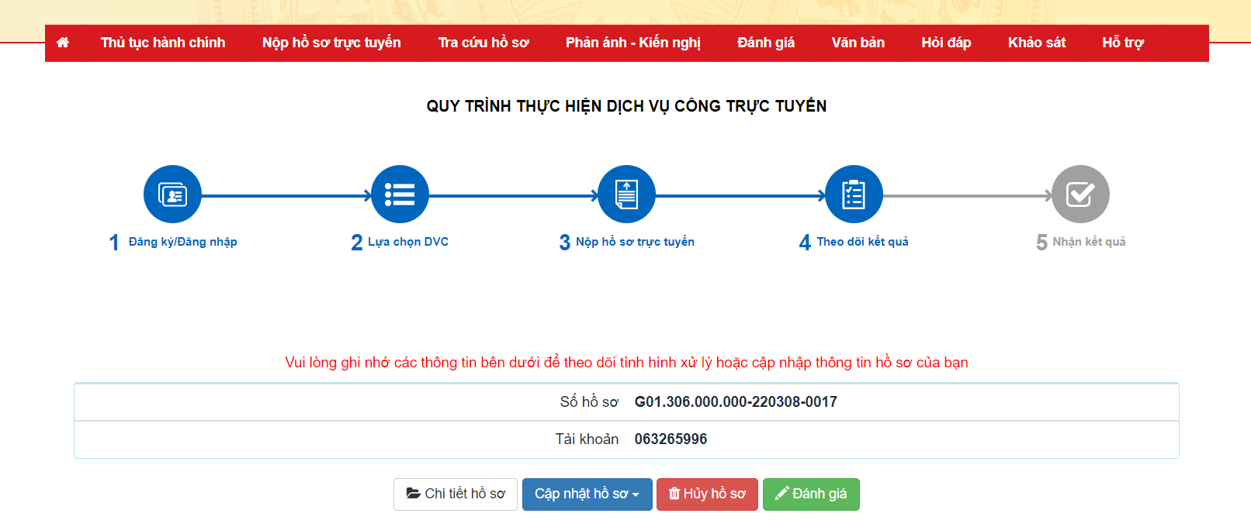
3. BƯỚC 3 – THANH TOÁN PHÍ
- ⁽¹⁾ Hệ thống sẽ gửi đường dẫn vào email để công dân thực hiện thanh toán phí =>⁽²⁾ công dân ấn vào đường dẫn =>⁽³⁾ lựa chọn ngân hàng, trung gian thanh toán =>⁽⁴⁾ Thanh toán phí để thực hiện thủ tục:
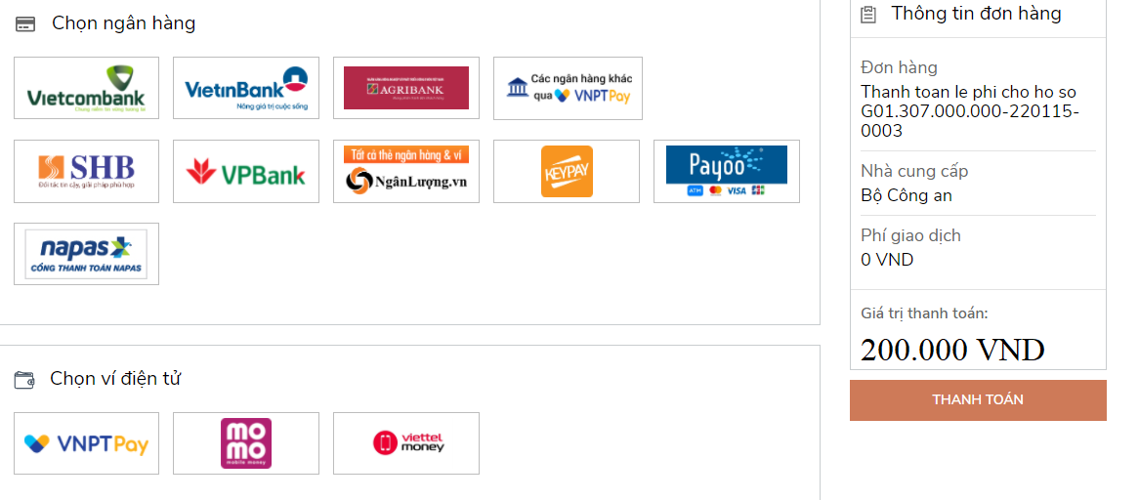
- Trường hợp thanh toán thành công, Ngân hàng, trung gian thanh toán lập chứng từ thanh toán (theo quy định tại Nghị định 11/2020/NĐ-CP về thủ tục hành chính thuộc lĩnh vực kho bạc nhà nước) và thông tin đã trích nộp vào ngân sách nhà nước (trạng thái thanh toán) được gửi cho người nộp ngân sách và cơ quan, đơn vị giải quyết thủ tục (Cổng dịch vụ công Bộ Công an) để thực hiện các bước tiếp theo trong giải quyết thủ tục hành chính.
Trường hợp: Thanh toán không thành công: Thông báo tới người dùng, sử dụng các phương thức, tài khoản khác để thanh toán trực tuyến.
- Mẫu chứng từ thể hiện giao dịch được thanh toán thành công qua Nền tảng thanh toán được quy định tại Nghị định số 11/2020/NĐ-CP của Chính phủ: Quy định về thủ tục hành chính thuộc lĩnh vực Kho bạc Nhà nước và theo Công văn số 2254/BTC-KBNN ngày 02/03/2020 của KBNN về việc hướng dẫn chứng từ điện tử trong thanh toán trực tuyến thuế, phí, lệ phí và thu phạt vi phạm hành chính trên Cổng Dịch vụ công Quốc gia.

TRA CỨU HỒSƠ
  - BƯỚC 1: Tại Trang chủ chọn menu [TRA CỨU HỒSƠ]

  - BƯỚC 2: Nhấn nút [Tra cứu]. Kết quả hiển thị ngay phía dưới, công dân có thể xem được tình trạng hồ sơ đã được giải quyết đến đơn vị nào. Với hồ sơ nộp online sẽ có thêm chữ (Online) bên dưới số hồsơ.
